MARKDOWN

Semillero R

11 de febrero de 2018

# ¿Que es Markdown?

**Markdown** es un lenguaje de marcado que facilita la aplicación de ***formato*** a un texto empleando una serie de *caracteres* de una forma especial.

# Ventajas de markdown

* Facil de Aprender.
* Facil de leer.
* Veloz a la hora de ingresar informacion.
* El archivo puede ser exportado luego a HTML.

# EJEMPLOS

## Ejemplo 1

Este es un ejemplo de un texto **formateado en markdown**. *Tal y como se veria en un editor*. El resultado final:

1. Estaria con formato
2. Inluiria los links, como este: [SemilleroR](https://srunal.github.io/)
3. Otro ejemplo
   * De una lista
4. Combinando
   1. listas ordenadas
   2. listas desordenadas
   3. Y [links](https://srunal.github.io/)

## Ejemplo 2

En markdown es posible introducir:

### Codigo

summary(cars)

## speed dist   
## Min. : 4.0 Min. : 2.00   
## 1st Qu.:12.0 1st Qu.: 26.00   
## Median :15.0 Median : 36.00   
## Mean :15.4 Mean : 42.98   
## 3rd Qu.:19.0 3rd Qu.: 56.00   
## Max. :25.0 Max. :120.00

### Tablas

|  |  |
| --- | --- |
| Cabecera A | Cabecera B |
| Campo A0 | Campo B0 |
| Campo A1 | Campo B1 |

### Imagenes

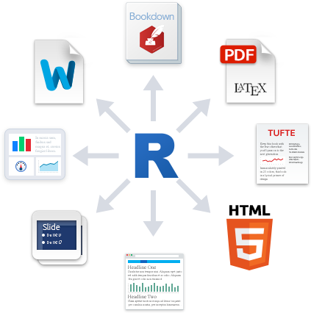

imagen1